5 Сессия

**Общее**

Необходимо разработать мобильное приложение для смартфона, удовлетворяющее следующим требованиям:

Минимальная версия ОС, поддерживаемая приложением, должна быть: Android - 11.0, iOS - 14.0.

В качестве бэкенда будет использован Supabase. Для авторизации в supabase используйте учетную запись, **выданную главным экспертом.**

**В работе необходимо использовать систему контроля версий Git, который предоставляет организатор.**

**Необходимо строго следовать предложенному дизайну.**

Необходимо осуществлять комментирование кода в созданных классах. Обязательны следующие комментарии:

* Описание назначения класса
* Дата создания
* Автор создания

При разработке проекта приложения вам необходимо использовать архитектуру, в которой будут разделены слои бизнес-логики, представлений и домена. Изменение бизнес-логики и/или представления одного из экранов не должно повлечь за собой изменение других экранов и нарушение работоспособности приложения, за исключением переходов. Допускается использование SupaBase;

**Вся верстка должна быть адаптивной (следует учитывать разные размеры экранов). Необходимо:**

* **Избегать появления большого пустого пространства;**
* **Следить за отсутствием искажения элементов;**
* **Все элементы должны полностью находится в границах и на месте, указанном в макете;**
* **Учитывать расстояние между элементами;**
* **Используйте шрифты согласно макету.**
* **Дизайн предложен в Figma:**

**https://www.figma.com/file/guyXW190UglGSwE2CCyafu/OECH-APP-Final?type=design&node-id=0-1&mode=design&t=lrg58KLyrOO3iQa5-0**

Необходимо корректно обрабатывать запросы к серверу. В случае получения ошибки от сервера или отсутствия соединения с сетью Интернет необходимо отобразить соответствующий текст ошибки в диалоговом окне, которое должно закрываться только пользователем.

В процессе обмена данными с сервером должна осуществляться стандартная индикация.

Необходимо во время сессии работать в ветке “Path-X”, где Х – это номер сессии. По завершению сессии необходимо сделать средствами Giltab Merge, с основной веткой, которая должна называться “main”, при этом ветка удалятся не должна.

1. Создайте экран «Chats», как на макете:

* Реализуйте возможность возврата к предыдущему экрану. Легко
* При авторизации в приложении как курьера экран «Chats» должен содержать список пользователей Всмысле, как курьера
* При авторизации под ролью клиента экран «Chats» должен содержать список курьеров. А как курьером стать?
* Реализуйте поиск по имени клиента / курьера. Легко
* Реализуйте счётчик непрочитанных сообщений. Легко
* Диалоги необходимо сортировать по дате последнего сообщения.
* Фото берется с сервера.
* Фамилия и имя берется с сервера.
* Реализуйте получение новых сообщений realtime. Есть пример
* При выборе диалога, осуществляется переход на экран «Chat Rider» соответствующего диалога. Легко

1. Создайте экран «Chat Rider», как на макете:

* Реализуйте возможность возврата на предыдущий экран. Легко
* Реализуйте загрузку с сервера истории сообщений. Легко
* Текущие сообщения должны отправляться на сервер. Легко
* Имя человека, с которым ведется диалог необходимо передать с предыдущего окна. Легко
* При нажатии на соответствующую кнопку осуществляется переход на экран «Call Rider». Легко

1. Создайте экран «Call Rider», как на макете:

* Номер телефона доставщика берется с сервера. На прошлом экране я ж с сервера получаю

1. При нажатии на кнопку завершения вызова осуществляется переход на предыдущий экран Легко
2. Создайте экран «Home», как на макете:

* Реализуйте изменение аватарки профиля (по средством возможности выбора изображение из галереи или при помощи камеры устройства), при нажатии на аватарку; тут надо погуглить и подумать
* Реализовать горизонтальный скролл рекламы для просмотра; Легко
* При удержании блока меню, появляется выделение соответствующее макету;
* Сведения о пользователе берутся с сервера Легко
* Изображение для рекламы берется с сервера
* Реализовать отправку аватарки пользователя на сервер
* Реализовать получение аватарки пользователя с сервера
* Реализуйте функционал для работы с галереей и камерой устройства для получения аватарки пользователя. Только галерея
* Реализуйте кэширование медиа-ресурсов рекламного блока

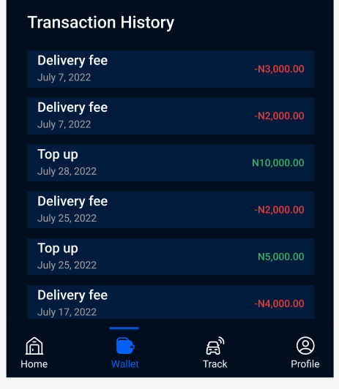

Что за приколы такие?





